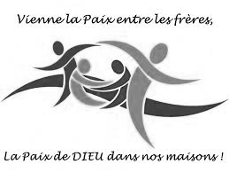
Comme le Pape François nous y invite,
Le mardi 8 décembre 2015 à 18h
en l’église Saint Edouard
Sera célébrée une messe pour la paix.
Nous vous invitons à vous unir à cette prière pour construire la fraternité
entre les peuples et les cultures.

Comme le Pape François nous y invite,
Le mardi 8 décembre 2015 à 18h
en l’église Saint Edouard
Sera célébrée une messe pour la paix.
Nous vous invitons à vous unir à cette prière pour construire la fraternité
entre les peuples et les cultures.

Comme le Pape François nous y invite,
Le mardi 8 décembre 2015 à 18h
en l’église Saint Edouard
Sera célébrée une messe pour la paix.
Nous vous invitons à vous unir à cette prière pour construire la fraternité
entre les peuples et les cultures.
Comme le Pape François nous y invite,
Le mardi 8 décembre 2015 à 18h
en l’église Saint Edouard
Sera célébrée une messe pour la paix.
Nous vous invitons à vous unir à cette prière pour construire la fraternité
entre les peuples et les cultures.

